Вариант 1
№ 1
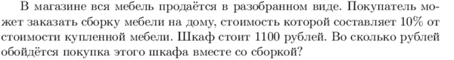
№ 2
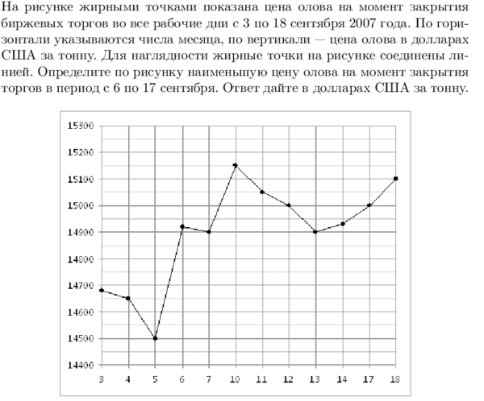
№ 3
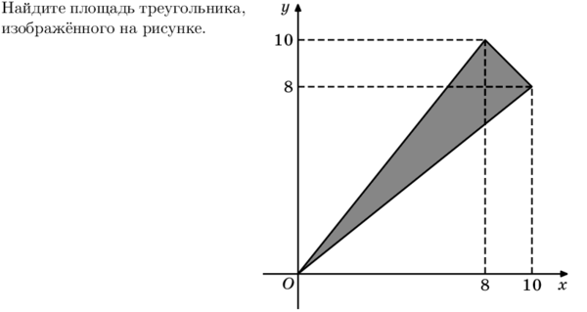

№ 4
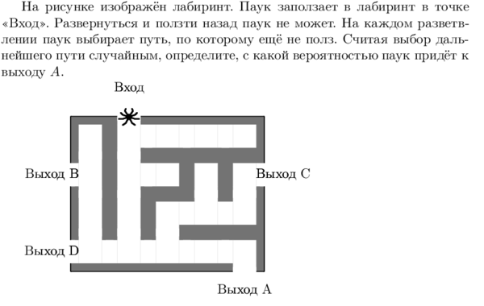
№ 5
№ 6
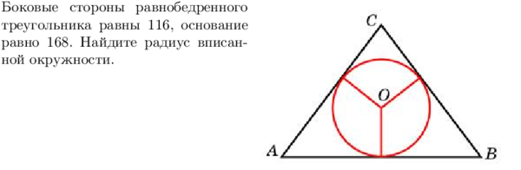

№ 8
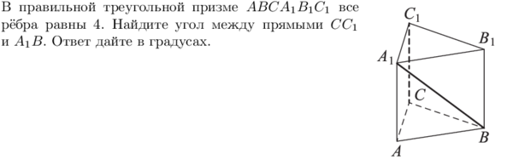

№ 10
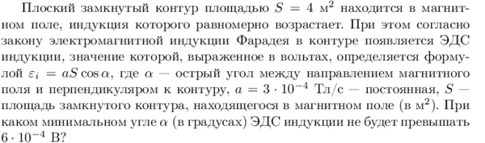
№ 11
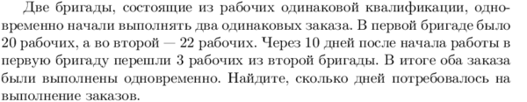
№ 12

№ 16
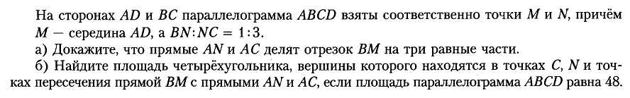
№ 17
